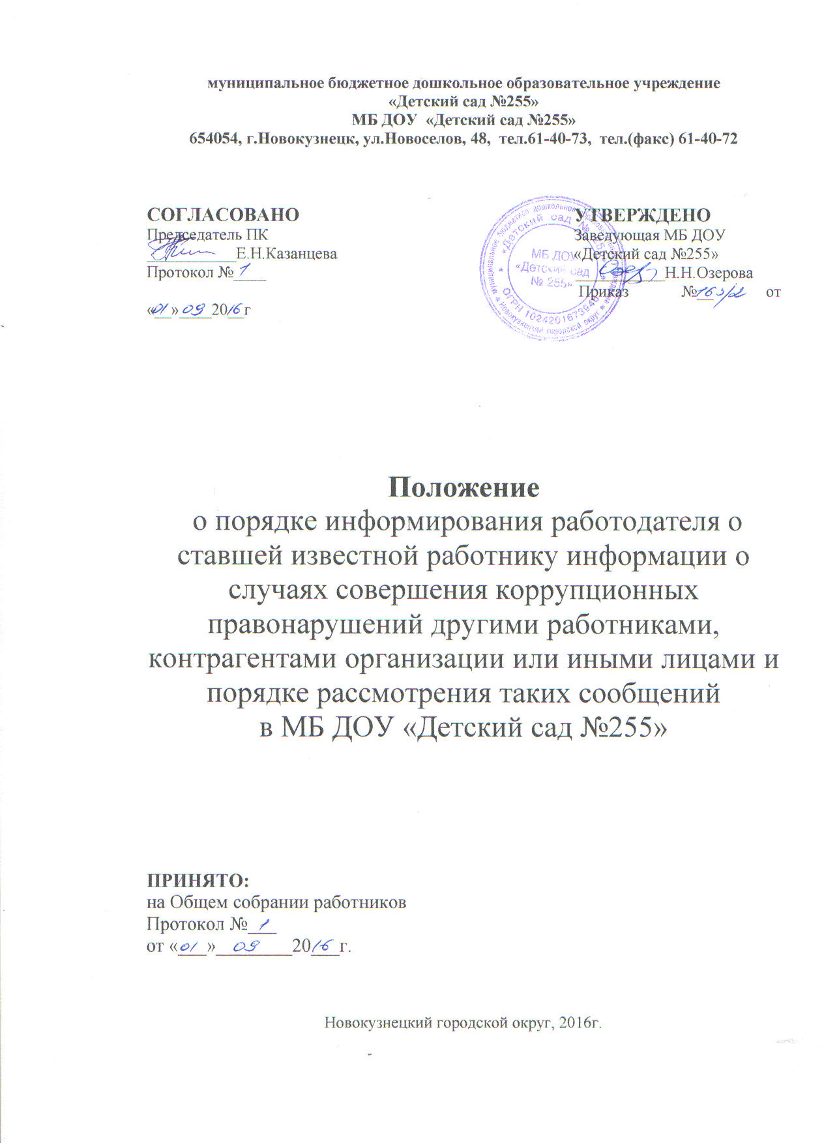

1. Общие положения.
1.1. Положение о порядке информирования работниками работодателя о случаях совершения коррупционных нарушений другими работниками, контрагентами, иными лицами (далее Положение) разработано на основании Федерального закона от 25.12.2008 года № 273-ФЗ «О противодействии коррупции».
1.2. Положение определяет способ информирования работниками работодателя о ставшей известной работнику информации о случаях совершения коррупционных нарушений другими работниками, контрагентами, иными лицами в муниципальном бюджетном дошкольном образовательном учреждении «Детский сад №255» (далее, учреждение)
1.3. Термины и определения:
Коррупция — злоупотребление служебными положениями, дача взятки, получение взятки, злоупотребление полномочиями, коммерческий доступ либо иное незаконное использование физическим лицом своего должностного положения вопреки законным интересам общества и государства в целях получения выгоды в виде денег, ценностей, иного имущества или услуг имущественного характера, иных имущественных прав для себя или для третьих лиц либо незаконное предоставление такой выгоды указанному лицу другими физическими лицами. Коррупцией также является совершение перечисленных деяний от имени или в интересах юридического лица (пункт 1 статьи 1 Федерального закона от 25.12.2008 года № 273-ФЗ «О противодействии коррупции»)
Противодействие коррупции – деятельность федеральных органов государственной власти, органов государственной власти субъектов Российской Федерации, органов местного самоуправления, институтов гражданского общества, организаций и физических лиц в пределах их полномочий (пункт 2 статьи 1 Федерального закона от 25 декабря 2008 г. № 273-ФЗ «О противодействии коррупции»):
а) по предупреждению коррупции, в том числе по выявлению и последующему устранению причин коррупции (профилактика коррупции);
б) по выявлению, предупреждению, пресечению, раскрытию и расследованию коррупционных правонарушений (борьба с коррупцией);
в) по минимизации и (или) ликвидации последствий коррупционных правонарушений.
Предупреждение коррупции – деятельность организации, направленная на введение элементов корпоративной культуры, организационной структуры, правил и процедур, регламентированных внутренними нормативными документами, обеспечивающих недопущение коррупционных правонарушений.
Организация – юридическое лицо независимо от формы собственности, организационно-правовой формы и отраслевой принадлежности.
Контрагент – любое российское или иностранное юридическое или физическое лицо, с которым организация вступает в договорные отношения, за исключением трудовых отношений.
Взятка – получение должностным лицом, иностранным должностным лицом либо должностным лицом публичной международной организации лично или через посредника денег, ценных бумаг, иного имущества либо в виде незаконных оказания ему услуг имущественного характера, предоставления иных имущественных прав за совершение действий (бездействие) в пользу взяткодателя или представляемых им лиц, если такие действия (бездействие) входят в служебные полномочия должностного лица либо если оно в силу должностного положения может способствовать таким действиям (бездействию), а равно за общее покровительство или попустительство по службе.
Коммерческий подкуп – незаконные передача лицу, выполняющему управленческие функции в коммерческой или иной организации, денег, ценных бумаг, иного имущества, оказание ему услуг имущественного характера, предоставление иных имущественных прав за совершение действий (бездействие) в интересах дающего в связи с занимаемым этим лицом служебным положением (часть 1 статьи 204 Уголовного кодекса Российской Федерации).
Комплаенс – обеспечение соответствия деятельности организации требованиям, налагаемым на нее российским и зарубежным законодательством, иными обязательными для исполнения регулирующими документами, а также создание в организации механизмов анализа, выявления и оценки рисков коррупционно- опасных сфер деятельности и обеспечение комплексной защиты организации.
2. Порядок информирования работниками работодателя о ставшей известной работнику информации о случаях совершения коррупционных нарушений другими работниками, контрагентами, иными лицами.
2.1. Работник учреждения, которому стало известно о факте обращения к иным работникам, в связи с исполнением должностных обязанностей, контрагентам, иным лицам в целях склонения их к совершению коррупционных правонарушений, обязан уведомлять об этом работодателя (лично, либо по почте) в течении 24 часов.
2.2. Все уведомления подлежат обязательной регистрации делопроизводителем в специальном журнале регистрации и учета уведомлений о фактах обращения в целях склонения работников к совершению коррупционных правонарушений (приложение № 2, далее — журнал), который должен быть прошит, пронумерован, заверен оттиском печати, в день получения уведомления.
Анонимные уведомления передаются руководителю организации, для сведения.
Анонимные уведомления регистрируются в журнале, но к рассмотрению не принимаются.
3. Порядок рассмотрения уведомления работником работодателя о ставшей известной работнику информации о случаях совершения коррупционных нарушений другими работниками, контрагентами, иными лицами.
3.1. Проверка сведений, содержащихся в уведомлении, проводится в течение пятнадцати рабочих дней со дня регистрации уведомления.
3.2. С целью организации проверки работодатель в течение трех рабочих дней создает комиссию по проверке факта обращения о ставшей известной работнику информации о случаях совершения коррупционных нарушений другими работниками, контрагентами, иными лицами (далее – комиссия).
3.3. Персональный состав комиссии (председатель, заместитель председателя, члены и секретарь комиссии) назначается работодателем и утверждается на общем собрании работников.
3.4. В ходе проверки должны быть установлены:
причины и условия, которые способствовали ставшей совершению коррупционных нарушений другими работниками, контрагентами, иными лицами;
действия (бездействие) работника организации, к незаконному исполнению которых его пытались склонить.
3.5. Результаты проверки комиссия представляет работодателю в форме письменного заключения в трехдневный срок со дня окончания проверки.
3.6. В заключении указываются:
состав комиссии;
сроки проведения проверки;
составитель уведомления и обстоятельства, послужившие основанием для проведения проверки;
подтверждение достоверности (либо опровержение) факта, послужившего основанием для составления уведомления;
причины и обстоятельства, способствовавшие совершению коррупционных нарушений другими работниками, контрагентами, иными лицами;
3.7. В случае подтверждения наличия факта совершения коррупционных нарушений другими работниками, контрагентами, иными лицами комиссией в заключение выносятся рекомендации работодателю по применению мер по недопущению коррупционного правонарушения.
3.8.Работодателем принимается решение о передаче информации в органы прокуратуры.
3.9. В случае если факт обращения в целях совершения коррупционных нарушений другими работниками, контрагентами, иными лицами не подтвердился, но в ходе проведенной проверки выявились признаки нарушений требований к служебному поведению либо конфликта интересов, материалы, собранные в ходе проверки, а также заключение направляются для рассмотрения на общем собрании работников учреждения и принятия соответствующего решения, а также представляются работодателю для принятия решения о применении дисциплинарного взыскания в течение трех рабочих дней после завершения проверки.
3. Заключительные положения.
3.1. Настоящее Положение действует до принятия нового.
Приложение № 1
УВЕДОМЛЕНИЕ
о случаях совершения коррупционных нарушений другими работниками, контрагентами, иными лицами
Сообщаю, что:
1. ____________________________________________________________________
____________________________________________________________________________________________________________________________________________
(описание обстоятельств, при которых стало известно о случаях совершения коррупционных нарушений другими работниками, контрагентами, иными лицами)
(дата, место, время, другие условия)
2. ____________________________________________________________________
____________________________________________________________________________________________________________________________________________
(подробные сведения о возможных (совершенных) коррупционных правонарушениях)
3.____________________________________________________________________
____________________________________________________________________________________________________________________________________________
(все известные сведения о физическом (юридическом) лице, склоняющем к коррупционному правонарушению)
4. ____________________________________________________________________
____________________________________________________________________________________________________________________________________________
(способ и обстоятельства склонения к коррупционному правонарушению (подкуп, угроза, обман и т.д.), а также информация об отказе (согласии) принять предложение лица о совершении коррупционного правонарушения)
_______________ ______________________ ___________________________
(дата) (подпись) (инициалы и фамилия)
Приложение № 2
Журнал регистрации уведомлений работодателя о совершении коррупционных нарушений другими работниками, контрагентами, иными лицами
№ п/п | Дата  регистрации уведомления | Ф.И.О. должность лица, подавшего уведомление, контактный телефон | Краткое содержание  уведомления | Примечание

